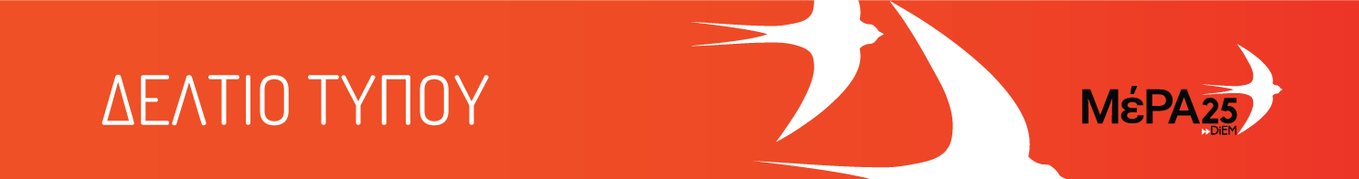
03.12.21

Δήλωση εκπροσώπου Τύπου του ΜέΡΑ25 Μιχάλη Κριθαρίδη
Αντί για δημόσιο δίκτυο για μαζικά, τακτικά ράπιντ τεστ, ο «σάκος» της Κυβέρνησης έχει 2 self test για τις γιορτές

Το ΜέΡΑ25 από την πρώτη στιγμή ζητάει από την Κυβέρνηση να στήσει ένα δημόσιο δίκτυο για δωρεάν, μαζικά, τακτικά ράπιντ τεστ για όλες και όλους, εμβολιασμένους και μη. Η Κυβέρνηση, όχι μόνο αρνείται αυτή την αυτονόητη αναγκαιότητα για την διαχείριση και αντιμετώπιση της πανδημίας, αλλά κατά καιρούς καταφεύγει και σε διάφορε​ς γελοίες πρακτικές γύρω από το θέμα αυτό. Έτσι μετά τα self test του καλοκαιριού που δεν ήταν αρκετά για να πας σε ένα νησί, αλλά αρκετότατα για να γυρίσεις από αυτό, η εποχικότητα προκρίνει και τα self test των Χριστουγέννων! Ο Υπουργός Υγείας κ. Πλεύρης, ως άλλος Άι Βασίλης, ανακοίνωσε χθες ότι ο «σάκος» της Κυβέρνησης περιλαμβάνει για τις γιορτές 2 ολόκληρα self test. Τόσο large είναι η Μητσοτάκης Α.Ε. που η κακιά Αντιπολίτευση την ψέγει για το γεγονός ότι δεν κάνει τίποτα για να αντιμετωπίσει την πανδημία. Θα έμοιαζε πραγματικά η κατάσταση αστεία και γελοία με τους τσαρλατάνους που διαχειρίζονται τις τύχες και την δημόσια υγεία των πολιτών, είναι όμως τραγική, δραματική και επικίνδυνη καθώς καθημερινά συμπολίτες μας χάνουν τη ζωή τους ενώ ο Πρωθυπουργός και ο Υπουργός Υγείας μας εμπαίζουν κιόλας.

